**设计与开发文档**

魔方机器人

**开发成员**

**张雨轩、马可蕊、李宇浩**

目　录

第1章　需求分析 1

1.1 开发背景 1

1.2市场分析 1

1.2.1 微观环境分析 1

1.2.2宏观环境分析 1

1.3作品简介 2

1.3.1主要功能 2

1.3.2优势和创新点 2

第2章　概要设计 4

2.1 总体设计 4

2.2 框架设计 4

第3章　详细设计 6

3.1 上位机 6

3.1.1 UI设计 6

3.1.2 颜色识别 6

3.1.3 算法 6

3.2 下位机 6

3.3 机械部分 7

第4章　测试报告 8

4.1 上位机测试 8

4.2 下位机测试 8

4.3 机械部分测试 8

第5章　安装及使用 10

5.1 App安装 10

5.2 下位机安装 10

5.3 机械安装 10

第6章　项目总结 11

6.1 任务分配 11

6.2 面对困难 11

6.2.1 上位机 11

6.2.2 下位机 11

6.2.3 机械部分 12

6.3 开发感悟 12

6.4 后续安排 12

第1章　需求分析

1.1 开发背景

和大多数人想象的不一样，魔方的发明和其他玩具的问世有着根本上的区别。来自匈牙利的Rubik教授在布达佩斯建筑学院任教时，发现大部分学生都缺少空间想象能力，为加深学生对3D几何学的空间理解能力，因此设计出魔方而作为教学用具。然而，令人出乎意料的是自从1974年魔方首次在匈牙利面向市场后，魔方就以教具兼玩具于一体的身份用前所未有的发展速度攻占了科教、娱乐、益智器材、商业展览等各个领域。除去最原始的三阶魔方之外，包括四阶、五级在内的更高阶和异形的魔方等一系列的衍生产品被脑洞大开的魔方爱好者制作出来。其中比较典型的有：不对称魔方、五阶魔方、足球魔方、三阶魔方等。并且，魔方的用途也变得多种多样，从还原魔方，慢慢发展到了研究还原魔方的速度以及花样还原魔方。

1.2市场分析

1.2.1 微观环境分析

|  |  |
| --- | --- |
| 优势（S）  1.我公司还原魔方机器人对魔方的包容性强，目前普通和智能三阶魔方均可，目标群体范围大。  2.目标受众群体具有突出性，获得魔方爱好者的认可后易形成良好的客户粘性。 | 劣势（W）  1.目前宣传力度不够，知名度不高，缺少客户粘性。  2.目前还不可应用于高阶魔方，存在局限性，需进一步提高相关技术水平。 |
| 机会（O）  1.国家相关政策的支持  2.目前的还原魔方机器人需使用特殊的智能魔方，我公司产品使用普通魔方即可。  3.还原魔方机器人的普及程度较小，有巨大的潜在市场。 | 威胁（T）  1.现代社会科技发展迅速，产品容易被取代。  2.算法更新较快，产品更新较慢 |

1.2.2宏观环境分析

|  |  |
| --- | --- |
| 政治环境分析（P）  （1）符合十四五规划主要内容  坚持创新驱动发展，全面塑造发展新优势。公司致力于智能机器人的研究与开发，坚持不断创新发展。  （2）符合2022年经济社会发展总体要求和政策取向  Ⅰ.强化创新引领，稳定产业链和供应链。Ⅱ. 深入实施创新驱动发展战略,巩固壮大实体经济根基。 | 经济环境分析（E）  我国经济环境正处在相对稳定，逐步增长阶段。“互联网＋创业创新”正汇聚起经济社会发展新功能。国家经济环境有利于创新产业的发展。 |
| 社会环境（S）  随着社会的不断发展，人们精神生活也越来越丰富。益智类玩具如魔方也逐渐走向人们的生活，智能机器人也逐渐吸引着人们的目光。以较低价格购买一个还原魔方机器人已被魔方爱好者接受 | 技术环境（T）:我们有专门的技术人员负责技术不断创新，保证产品的研发与更新。同时有专门的人员负责售后服务，及时解决购买者出现的问题，满足魔方爱好者的对还原魔方机器人的不同要求。 |

1.3作品简介

1.3.1主要功能

（1）蓝牙通信（上位机与下位机）

（2）手机摄像头拍照并读入图像。

（3）图像预处理和颜色识别

（4）魔方算法解析

（5）下位机识别算法解析的步骤

1.3.2优势和创新点

上位机：

①采用Kociemba算法，通过优化算法达到减少步数的要求，用较少的步数使魔方复原。

②颜色识别采用阈值法，计算量小，鲁棒性强

③为避免光照影响过大，使用OpenCV将RGB模型转为HSV颜色模型，并对V通道直方图均衡化，均衡光照，提高颜色识别正确率。 下位机:

①采用定时器+中断的方式产生PWM，可以同时控制多路舵机的运转，且使舵机之间动作延迟降到最低。

②将舵机速度控制插补算法利用到PWM产生之中，使舵机可以以均匀的速度运转，可以使得整个舵机的还原工程更加平稳和稳定。

第2章　概要设计

2.1 总体设计

手机连接蓝牙，下位机通过蓝牙向上位机发送指令，手机摄像头拍照获取魔方六面图像，利用OpenCV将这六个图像分别由RGB颜色模型转为HSV颜色模型，对这六个图像进行直方图均衡化，之后再转为RGB颜色模型，实现图像光照平衡，根据图像坐标阈值法获取图像中该点像素的RGB颜色值，为防止OpenCV对非正常环境处理不够均匀，在识别之前将HSV中的V通道的数值降低了10%，并重新计算转化为新的RGB颜色值，之后通过Kociemba算法对颜色标识进行处理，得到下位机可以识别的还原魔方步骤。

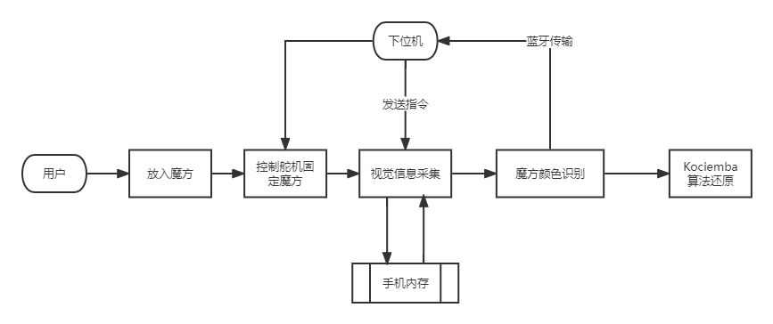

2.2 框架设计

（1）Android客户端用于拍照和读取图像

（2）OpenCV用于颜色识别，获取魔方状态步骤

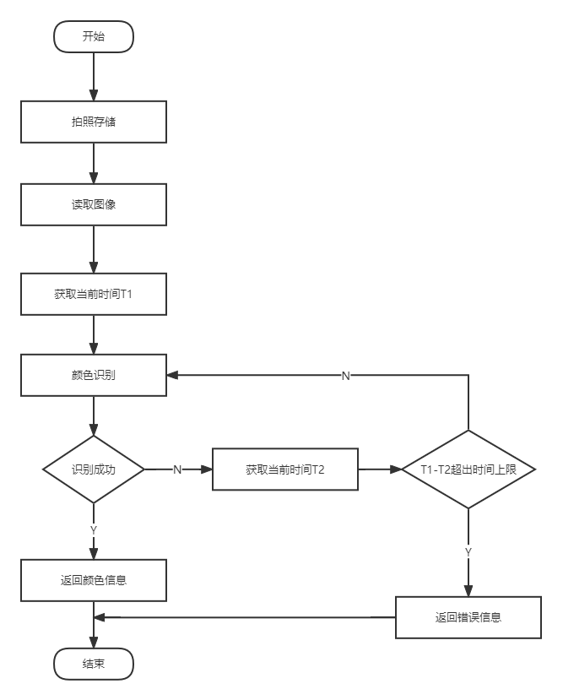

第3章　详细设计

3.1 上位机

3.1.1 UI设计

（1）首页使用水波动画作为启动页

（2）判断权限是否均以打开

（3）SurfaceView实现拍照功能

（4）弹窗实现蓝牙搜索和蓝牙连接

3.1.2 颜色识别

（1）摄像头拍照，OpenCV将图像由RGB转为HSV

（2）对图像进行直方图均衡化，使光照均衡

（3）调整V通道数值，提高图像识别成功率

（4）转为RGB颜色，生成魔方状态步骤

（5）使用Kociemba算法还原步骤

3.1.3 算法

（1）Kociemba算法

在该作品中将核心算法部分全部交由Kociemba算法，通过优化算法达到减少步数的要求。Kociemba算法使用了搜索算法还原魔方。具体来说，就是先使用搜索算法转换为目标状态，在使用另一种搜索方式转换为原始状态。因此使用何种搜索算法对于还原魔方至关重要。

（2）阈值法

阈值法是一种应用十分广泛的方法，它计算量小，鲁棒性强，然而不可避免的会出现精度方面的缺陷，因此需要opencv辅助提高精度

3.2 下位机

（1）主要组成器件：

主控板：STM32F103RB

蓝 牙：HC-05串口转蓝牙设备

舵 机：MG995

（2）多路舵机控制-差速算法：

让舵机从初始位置到目标的位置不是直接到达，而是划分成很多细微的小过程逐步让他到达，让舵机的初始位置是0度让他跑到90度，直接送入90度的数据的话由于舵机的响应速度还是比较快的，几乎就一下子跑到90度的位置。如果我们在他到达90度的过程中给他制造很多缓冲，就是让他从0度到1度到2度3度………的逐步过渡过到90度，那么出现的效果就是舵机以比较慢的速度到达目标位置，就达到我们控速的目的。而每个间距切换的时间加以控制既可以得到我们想要的具体旋转速度，因为划分的过程很多，所以舵机的旋转看上去是流畅的一个速度的旋转。

3.3 机械部分

（1）在材料方面，考虑到项目整体的可塑性和便携性，我们选择了亚克力作为主要材料。因为亚克力具有较好的透明性、已加工、不容易变形，表面光泽度高，成本相对较低等优点。

（2）在机构方面，我们选择用四个水平舵机用于自动夹紧，通过控制四个方向的连杆，使滑块增高块带动竖直舵机在滑轨上进行前后运动，再由竖直舵机控制机械手对魔方进行扭转，完成对魔方的还原。

第4章　测试报告

4.1 上位机测试

（1）蓝牙连接测试

准确度：测试多次，蓝牙连接基本没有问题。

（2）拍照测试

准确度：经过多次测试，拍照没有问题，但信号不稳定时，接收指令会出现问题，拍照可能拍不够六张。

（3）识别测试

|  |  |  |
| --- | --- | --- |
| 测试用例 | 预期结果 | 实际结果 |
| 光照环境 | 识别成功 | 识别成功，成功率90%以上 |
| 较暗环境 | 识别成功 | 识别成功，成功率90%以上 |
| 正常环境 | 识别成功 | 识别成功 |

4.2 下位机测试

（1）PWM产生测试：

选取了几个所用角度

|  |  |  |
| --- | --- | --- |
| 角度 | 预期结果 | 实际结果 |
| 相对0° | 精准达到 | 准确实现 |
| 相对90° | 精准达到 | 基本角度可以实现，存在0.5%误差 |
| 相对-90° | 精准达到 | 基本角度可以实现，存在0.5%误差 |

*相对0°是指针舵机初始化角度

（2）供电测试：

经过多次测试，当供电达到5.35V，≥1A的时候设备可以正常运行

（3）蓝牙接收：

准确度：测试多次，串口转蓝牙设备接收和发送数据没有问题。

4.3 机械部分测试

|  |  |  |
| --- | --- | --- |
| 舵机 | 预期结果 | 实际结果 |
| 舵机1、4 | 精确夹紧 | 准确实现 |
| 舵机2、3 | 精确夹紧 | 准确实现 |
| 舵机1、2、3、4 | 精确夹紧 | 基本夹紧，误差小于1.5mm |

第5章　安装及使用

5.1 App安装

通过apk安装

5.2 下位机安装

（1）舵机1-8号→控制板PA1-8

（2）蓝牙：RX→TX，TX→RX，GND→GND，VCC→5V

（3）电源：GND→‘-’极，VCC→‘+’极

（4）主控板：USB→充电宝

5.3 机械安装

（1）舵机1-4号通过滑块增高块与滑块相连

（2）舵机5-8号通过一字臂控制小黄条连接滑块增高块

（3）机械手通过一字臂与竖直舵机相连

*机械手、基板、滑块增高块、手机支架为亚克力定制件；导轨与滑块为机械定制件

第6章　项目总结

6.1 任务分配

（1）张雨轩：上位机开发

（2）马可蕊：机械部分开发

（3）李宇浩：下位机开发

6.2 面对困难

6.2.1 上位机

（1）根据光的折射原理，在不同光照强度下，同一颜色在拍摄后会有不同的RGB值，而据此得出的数据在定阈值下无法准确将颜色分类。只有当光照强度在一定范围内时，阈值法才能输出准确的结果，这样才能凸显其运算迅速的优点。由此可见阈值法的局限性很大。

（2）在拍摄过程中除了拍摄技巧、位置等的外部影响，摄像头的像素及存储照片的质量都是颜色RGB值的重要因素。这两点也会导致识别结果与实际情况有偏差，影响精度。

（3）蓝牙信号不稳定，下位机向上位机发送指令可能会有延迟，没有拍照就直接识别，影响最终结果。

6.2.2 下位机

（1）PWM信号的稳定输出：舵机对于PWM的要求比较高，当控制器的输出信号因为电源、时延等原因，造成输出PWM不稳定的时候，将会导致舵机转动角度不完美，倒是后续还原过程出现差错。

（2）多路舵机控制：因为需要同时对八路舵机的控制，所以在对舵机控制的时候，可能因为时差问题，导致舵机控制产生冲突，所以在控制舵机的过程中，需要合理分配PWM信号输出时间间隔。

（3）电源问题：因为需要八路舵机的驱动，对于电流和电压的要去叫较大，而舵机也是一个敏感器件，当电压的值过大的时候会导致器件损坏，所以需要寻找最好的电压电流输出值，达到使舵机性能发挥到最好的性能的同时，保证器件的安全性。

6.2.3 机械部分

（1）机械手对魔方的夹紧存在误差，难以做到完全夹紧，且在扭转魔方时容易产生滑动，导致舵机的扭转难以到位，使后续的解魔方出现问题。

（2）机械手与一字臂连接的孔为手动打孔，容易使孔不在中心位子，使魔方夹紧时无法完全对齐，导致魔方夹紧出现问题。

6.3 开发感悟

在项目开发的整个过程中，我们学习到了很多知识和经验，以下是我们的开发感悟：

解魔方机器人融合了计算机视觉、图像处理、机器人控制技术、信息传递、魔方算法等多学科知识,因此实现一个快速、稳定的解魔方机器人具有很大的挑战性。我们意识到，当决定开发一个项目之后需要做到以下几点：

第⼀，精神状态的准备。在项目开发的过程中要有⼀个好的精神状态，以⼀种积极的、有活⼒的态度去迎接挑战，并且对自己机器人有足够的信息能够完成。

第二，知识的准备，在制作魔方的过程中，需要学习很多东西，有点用到上，有的学习周期长，但是最后却发现技术根本没有用上，所以在开始准备之前，一点要对项目的实现有充分的准备，在充分了解到需要准备哪些技术之后，才开始有针对性的开展技术的学习。

第三，知识的应用，当学习到理论知识之后，开始着手上项目的时候，发现并没有那么简单，理论和实践之间总是不同的，所以在制作过程中，要不断去尝试，不应该抱有一蹴而就的想法，在尝试的过程中要不断的进行总结和积累经验，为下次尝试做更好的经验积累。

第四，团队合作，在整个开发过程中，每个人的任务是不同的，所以就要求我们要加强团队的沟通和交流，定期开展例会，进行实现交流，让项目的实现更加流畅和更加高效。同样，在团队组成的时候，要结合功能开发所需 要求，有针对性进行组队，在本团队中设计机械自动化专业、软件工程专业、信息工程专业，同样分工也也很明确，机械同学负责机器人的搭建，软件工程学生负责上位机部分，图像获取、图像处理以及阶魔方步骤的求解，信息工程同学负责下位机部分，舵机的控制以及电路的搭建和信息的传递。

6.4 后续安排

在后续开发中，我们将更加考虑用户的体验感以及功能的完善性，我们决定在原魔方的基础上进行全新的升级：

★机械部分，更加智能化：设计一个一体化还原部分，用户通过将魔方放到固定的位置，机器人会自动将魔方传送到识别还原位置，当魔方还原完之后，机器人会将魔方传送到规定的位置，给用户更好的体验，使机器人更智能化。

★控制部分，更加精准性：将机械部分相结合，充分利用软件调控实现对舵机误差的补偿，使舵机可以精准实现还原过程。

★视觉显示，更加美观化，在魔方还原APP中增加3D魔方还原模块，用户可以通过手机模拟，实现在线玩转魔方，通过提供还原步骤和“一键还原”按钮，使得用用户在手机上也同样体验到魔方还原的快乐。